descargar el jar de lombok

abrir terminal desde donde esta el .jar

ejecutar : java -jar lombok.jar

luego cargara

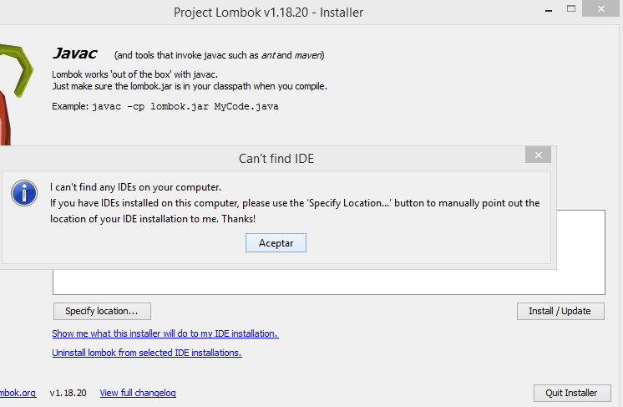

indicar la ubicacion del sts manualmente

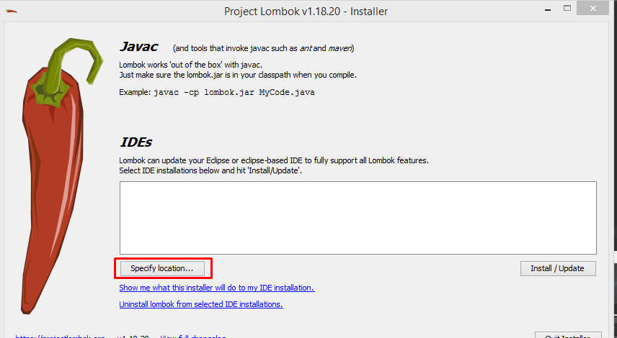

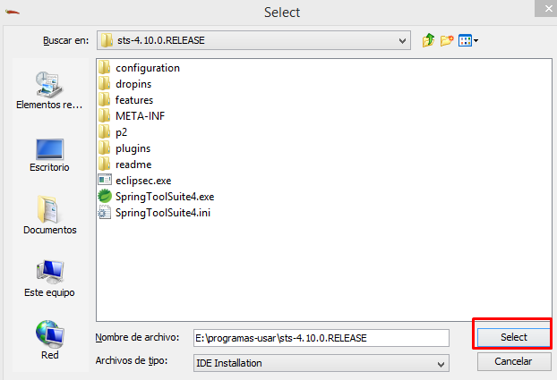

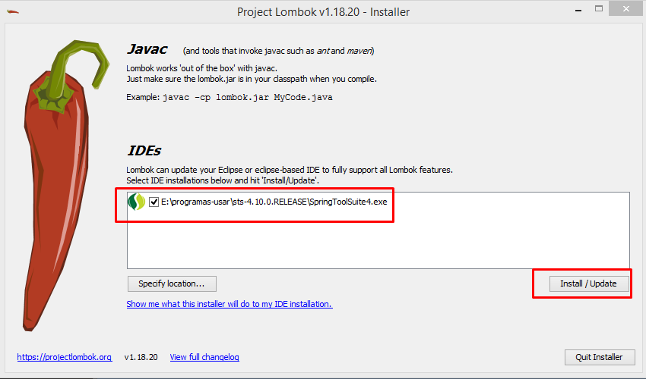

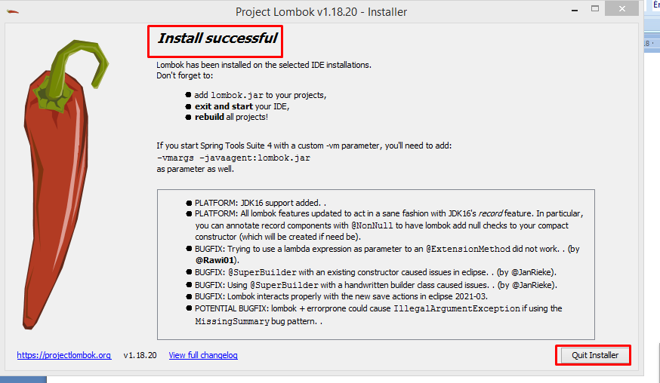

luego restaurar el IDE

el .jar debera estar en la ubicacion del STS

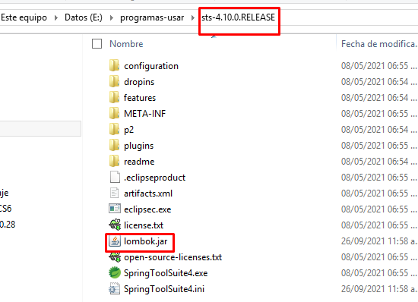

abrir el archivo SpringToolSuite4.ini y ahi debe estar lombok

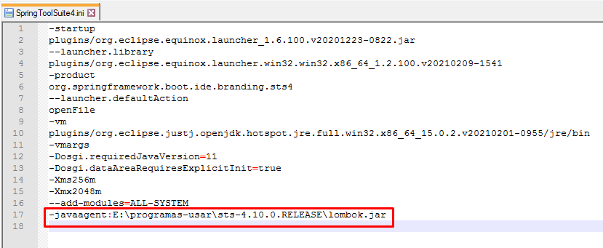

luego crear un proyecto maven y agregar la dependencia

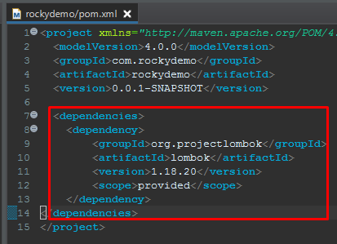

*@Getter*

*@Setter*

*@ToString*

*@AllArgsConstructor*

*@NoArgsConstructor*

@Data